2. Поверхность, плёнки, слои

Особенности ВАХ пленок PbSnTe:In в режиме инжекции из контактов и ограничения тока пространственным зарядом в магнитном поле: эксперимент и расчет
А. Н. Акимов, Д. В. Ищенко, А. Э. Климов, И. Г. Неизвестный,
В. Н. Шумский, В. С. Эпов
ИФП СО РАН, пр. Ак. Лавреньева, 13, Новосибирск, 630090, Россия.
тел: (383)330-88-88, факс: (383)333-27-71, эл. почта: miracle4348@gmail.com
При гелиевых температурах в высокоомных пленках PbSnTe:In наблюдаются инжекционные токи, ограниченные пространственным зарядом (ТОПЗ) [1,2]. Особенности стационарных вольтамперных характеристик (ВАХ) в режиме ТОПЗ в области напряжений U_{ПЗЛ}, соответствующих полному заполнению ловушек с быстрым увеличением тока, определяются их концентрацией и энергетическим положением [3].
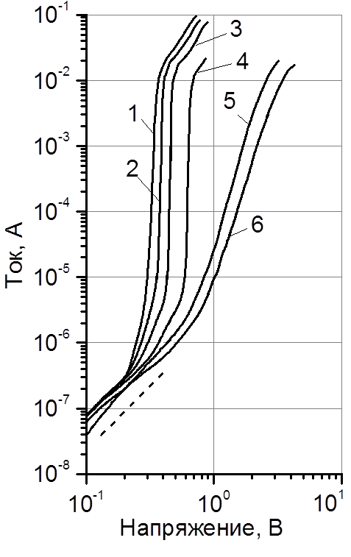
Рис. 1. ВАХ при значении В, Тл: 0(1), 0,1(2), 0,2(3), 0,4(4), 2(5), 4(6)
В настоящей работе в режиме ТОПЗ при Т=4,2К исследованы структуры типа диска Карбино с зазором 30 мкм на основе пленок PbSnTe:In/BaF₂ с содержанием SnTe около 29% в магнитном поле B≤4 Тл, перпендикулярном плоскости подложки. В магнитном поле U_{ПЗЛ} увеличивается (Рис.1). Сложный спектр ловушек проявляется в виде серии пиков на рассчитанных из экспериментальных ВАХ зависимостях (dI/dU)/I (Рис.2). Обсуждаются причины трансформации зависимостей с ростом магнитного поля, приводится сравнение эксперимента с расчетом на основе модели с набором дискретных уровней захвата в запрещенной зоне PbSnTe:In [3].
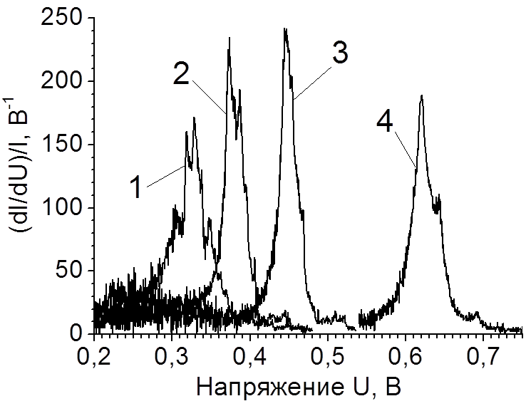
Рис. 2. Зависимости вида (dI/dU)/I=f(U). Номера кривых соответствуют номерам на Рис. 1.

Литература
- В. С. Виноградов, И. В. Кучеренко, ФТТ 9, 33 (1991).
- А. Н. Акимов, В. Г. Ерков, А. Э. Климов, Е. Л. Молодцова, С. П. Супрун, В. Н. Шумский, ФТП 39, 563 (2005).
- A. E. Klimov, and V. N. Shumsky, Physica B 404, 5028 (2009).

